全国2008年4月高等教育自学考试
钢结构试题
课程代码：02442
一、单项选择题（本大题共20小题，每小题2分，共40分）
在每小题列出的四个备选项中只有一个是符合题目要求的，请将其代码填写在题后的括号内。错选、多选或未选均无分。
1．与混凝土结构相比，钢结构更适合于建造高层和大跨度房屋，因为（ ）
A．钢结构自重大、承载力较高 B．钢结构自重轻、承载力较高
C．钢结构自重大、承载力较低 D．钢结构自重轻、承载力较低
2．下列属于正常使用极限状态的验算指标是（ ）
A．强度 B．稳定
C．变形 D．疲劳
3．钢材的弹性模量E可以通过下列哪项试验来获得？（ ）
A．单向一次拉伸试验 B．冷弯180°试验
C．冲击韧性试验 D．疲劳试验
4．关于钢材在多轴应力状态下的性能，下列叙述正确的是（ ）
A．当钢材处于同号应力场时，钢材易发生塑性破坏；而当处于异号应力场时，钢材易发生脆性破坏
B．当钢材处于同号应力场时，钢材易发生脆性破坏；而当处于异号应力场时，钢材易发生塑性破坏
C．无论是同号应力场，还是异号应力场，钢材都易于发生塑性破坏
D．无论是同号应力场，还是异号应力场，钢材都易于发生脆性破坏
5．影响钢材疲劳强度的主要因素不包括（ ）
A．构造状况 B．应力幅
C．循环荷载重复次数 D．钢材静力强度
6．下列哪种元素的含量过高，可引起钢材的“热脆”现象？（ ）
A．硅 B．磷
C．锰 D．硫
7．在焊接施工过程中，下列哪种焊缝最难施焊，而且焊缝质量最难以控制？（ ）
A．平焊 B．横焊
C．仰焊 D．立焊
8．在对接焊缝中经常使用引弧板，目的是（ ）
A．消除起落弧在焊口处的缺陷 B．对被连接构件起到补强作用
C．减小焊接残余变形 D．防止熔化的焊剂滴落，保证焊接质量
9．螺栓连接中要求栓孔端距大于2d₀，是为了防止（ ）
A．板件被挤压破坏 B．板件端部被冲剪破坏
C．螺栓杆发生弯曲破坏 D．螺栓杆被剪断破坏
10．某螺栓连接承受如图所示集中力作用，受力最大的螺栓是（ ）
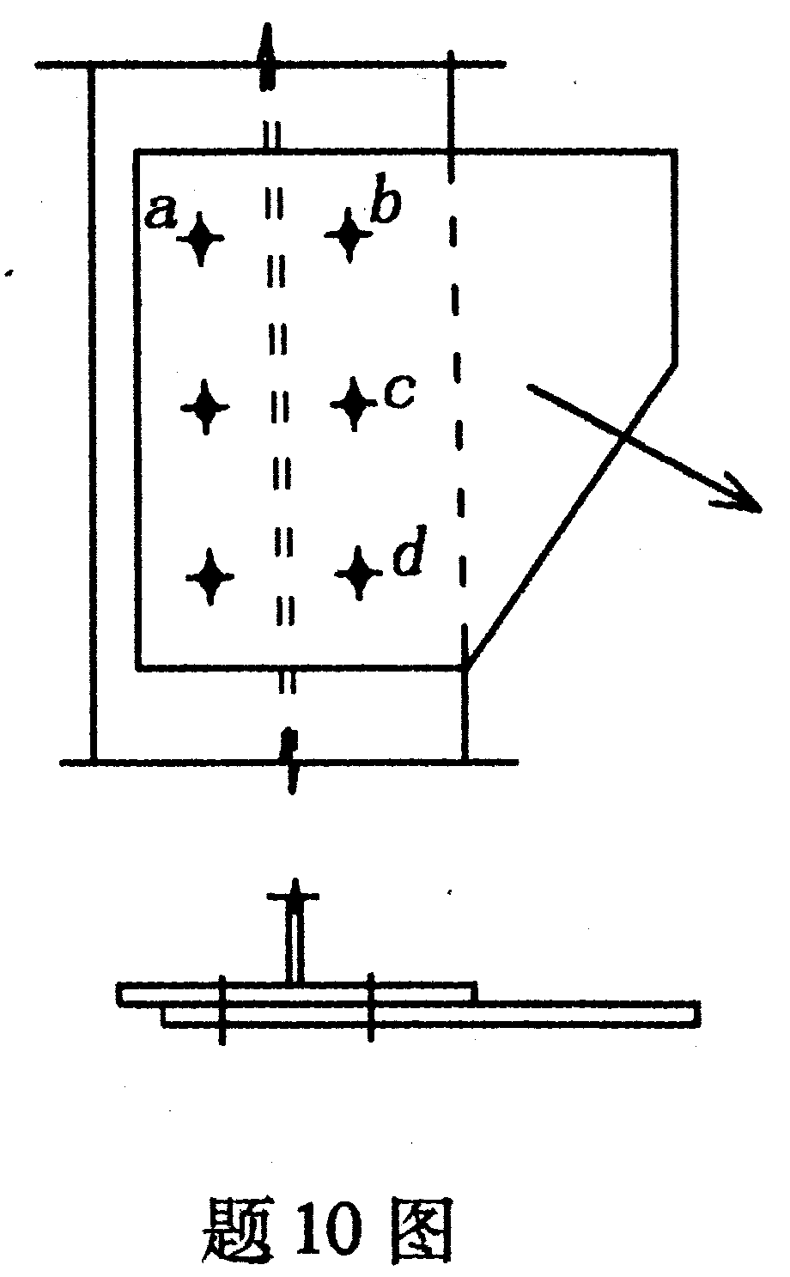
A．a B．b
C．c D．d
11．高强度螺栓摩擦型连接中，一个高强度螺栓的抗剪承载力设计值与下列哪项无关？
（ ）
A．螺栓的传力摩擦面数 B．摩擦面的抗滑移系数
C．高强度螺栓的预拉力 D．被连接板的厚度
12．单轴对称的轴心受压构件，当绕对称轴失稳时，其整体失稳形式通常是（ ）
A．弯曲失稳 B．扭转失稳
C．弯扭失稳 D．塑性失稳
13．双肢格构柱（缀条式、缀板式）绕虚轴发生失稳时，其换算长细比通常大于实际长细比，这主要是由于（ ）
A．格构柱剪切变形的影响 B．格构柱轴向变形的影响
C．柱肢局部屈曲的影响 D．缀材局部屈曲的影响
14．均布荷载和集中荷载作用下的简支梁（其他条件均相同），关于其整体稳定屈曲系数k，下列叙述正确的是（ ）
A．均布荷载作用在梁的上翼缘时k值最高
B．均布荷载作用在梁的下翼缘时k值最高
C．集中荷载作用在梁的上翼缘时k值最高
D．集中荷载作用在梁的下翼缘时k值最高
15．梁腹板屈曲后强度产生的原因是（ ）
A．腹板屈曲后产生钢材的弹塑性强化，能够继续承担更大的荷载
B．腹板屈曲后产生复杂的应力状态，提高了钢材的屈服点
C．腹板屈曲后产生薄膜拉力场，牵制了板变形的发展，存在继续承载的潜能
D．由于横向加劲肋的存在，提高了腹板局部稳定承载力
16．某双轴对称截面的压弯构件承受如图所示不同工况的弯矩作用，图中所示的弯矩大小均相等，仅考虑弯矩作用平面内稳定性时，其轴向受压承载力最大的情况为（ ）
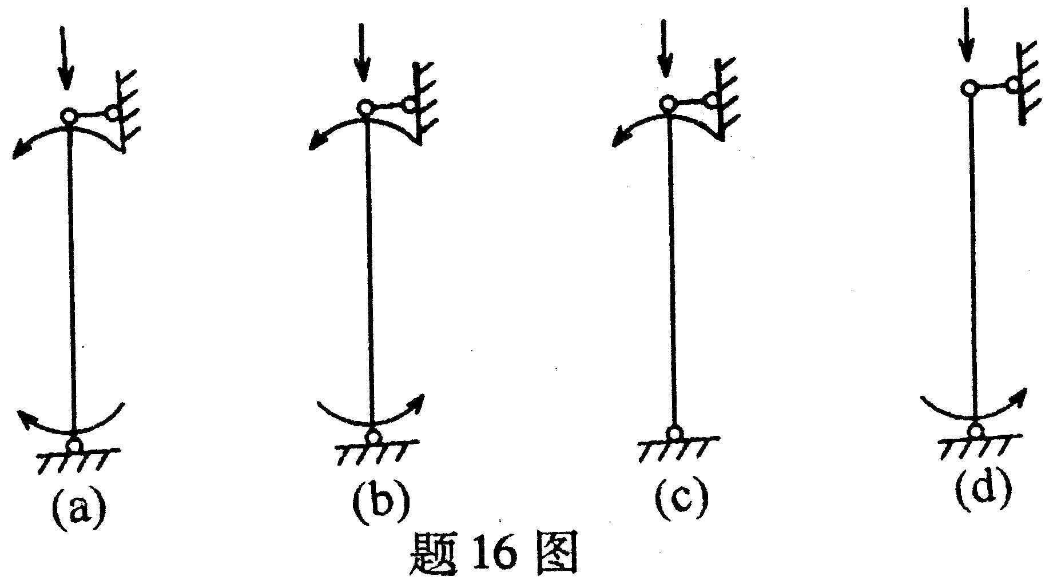
A．（a） B．（b）
C．（c） D．（d）
17．对于弯矩绕强轴作用的工序形截面的压弯构件，在验算腹板局部稳定时，其高厚比限值与下列哪项无关？（ ）
A．构件侧向支承点间的距离 B．腹板的正应力分布梯度
C．构件在弯矩作用平面内的长细比 D．钢材的强度等级
18．在梯形钢屋架体系中，上弦横向水平支撑的主要作用是（ ）
A．承担桥式吊车的纵向刹车力 B．承担屋面的竖向荷载
C．为屋架上弦提供平面外的不动点 D．减小屋架的平面内变形
19．普通梯形钢屋架的下弦杆如果采用双角钢截面，经济合理的截面形式是（ ）
A．两等边角钢组成的T形截面 B．两等边角钢组成的十字形截面
C．两不等边角钢长肢相连 D．两不等边角钢短肢相连
20．在无檩屋盖体系中，若能保证每块大型屋面板与屋架三点焊接，屋架上弦平面外计算长度可取（ ）
A．一块大型屋面板的宽度 B．两块大型屋面板的宽度
C．上弦杆的节间长度 D．钢屋架的半跨长度
二、填空题（本大题共10小题，每小题1分，共10分）
请在每小题的空格中填上正确答案。错填、不填均无分。
21.钢结构中采用的各种板件和型材，都是经过多次辊轧而成的，一般薄钢板的屈服点比厚钢板___________。
22.焊接承重结构为防止钢材沿厚度方向受力而发生层状撕裂，应采用___________钢。
23.使用角焊缝的T形连接中，如果两块被连接板的厚度分别为6mm和10mm，则最小焊脚尺寸应为_____________mm。
24.由于焊接残余应力本身自相平衡，故对轴心受压构件_____________无影响。
25.在高强螺栓群承受弯矩作用的连接中，通常认为其旋转中心位于_____________处。
26.高强螺栓连接同时承受拉力和剪力作用时，如果拉力越大，则连接所能承受的剪力_____________。
27.为保证轴心受压构件的正常使用极限状态能够满足要求，是通过控制_____________来实现的。
28.对于双肢缀条式格构柱中的单角钢缀条，为了简化设计，规范规定可按_____________构件进行强度和稳定验算。
29.梁的最大可能高度一般是由建筑师提出，而梁的最小高度通常是由梁的_____________要求决定的。
30.在钢屋架中应使压杆对截面两个主轴的_____________接近或相等，有利于节约钢材，所以双角钢杆件在钢屋架中得到了广泛的应用。
三、计算题（本大题共5小题，每小题6分，共30分）
31.试计算如图所示承受静力荷载的连接中双面角焊缝的承载力是否能满足要求。已知钢材为Q235B级，手工焊，焊条为E43系列，f${}_{f}^{w}$=160N/mm²。
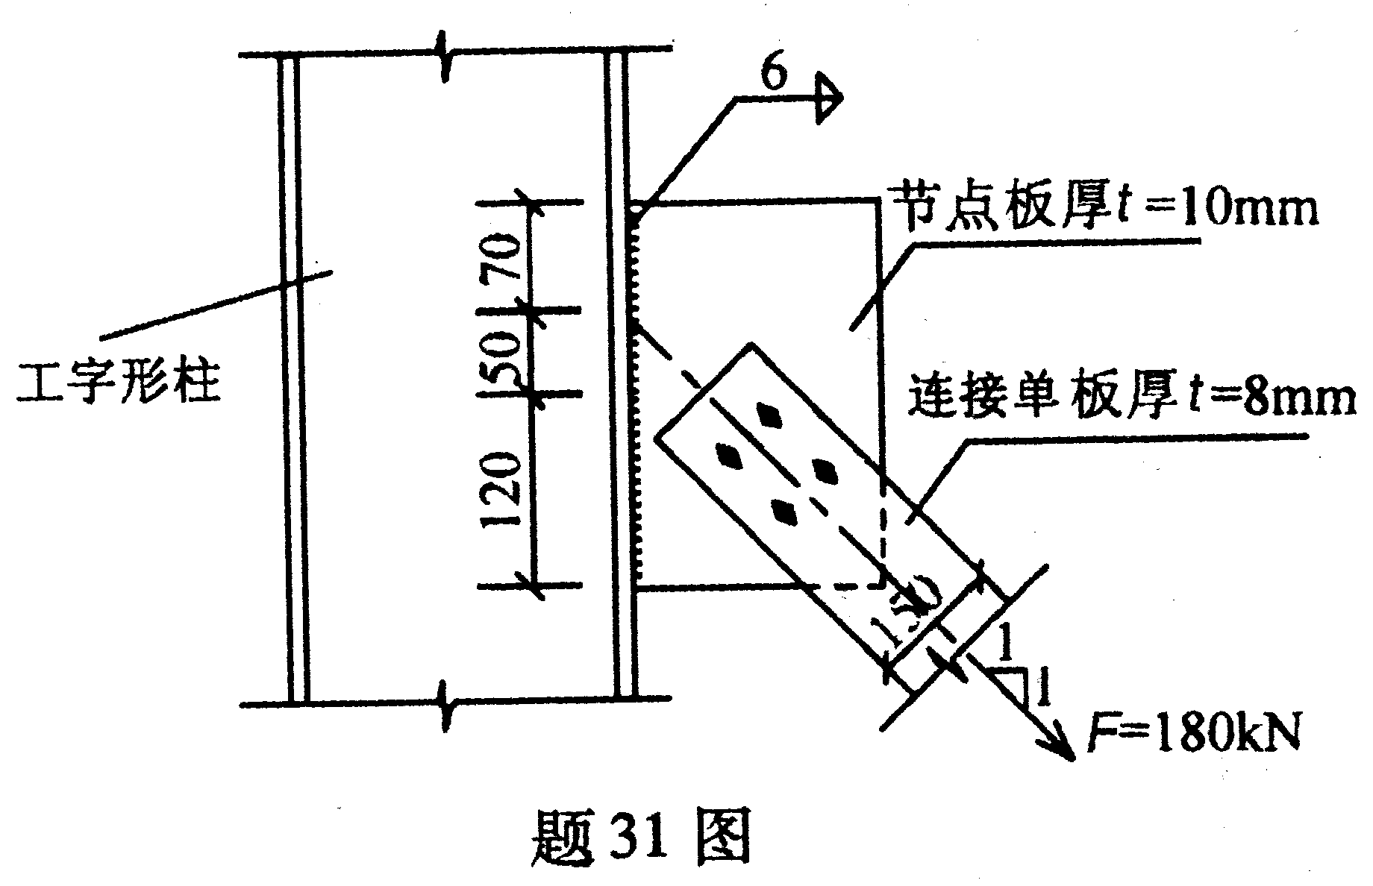
32.如上题图（题31图）中所示，已知节点板与连接单板为采用4个8.8级M16高强螺栓的承压型连接，剪切面不在螺纹处，孔径d₀=17mm，f${}_{v}^{b}$=250N/mm²,f${}_{c}^{b}$=470N/mm²;8mm厚连接单板垂直于受力方向的宽度为150mm，其螺栓孔的端距、边距和间距均满足构造要求；节点板与连接板钢材为Q235B级，f=215N/mm²。试验算螺栓连接承载力是否能够满足要求。
33.验算如图所示两端铰接工字形截面轴心受压柱绕x轴的整体稳定。已知轴向荷载设计值
为N=1500kN,Q235B级钢，f=215N/mm²,I_{x}=12000cm⁴,A=95cm²。
$$γ$$ | 35 | 40 | 45 | 50 | 55 | 60 | 65 | 70 | 75
$$ϕ$$ | 0.918 | 0.899 | 0.878 | 0.856 | 0.833 | 0.807 | 0.780 | 0.751 | 0.720
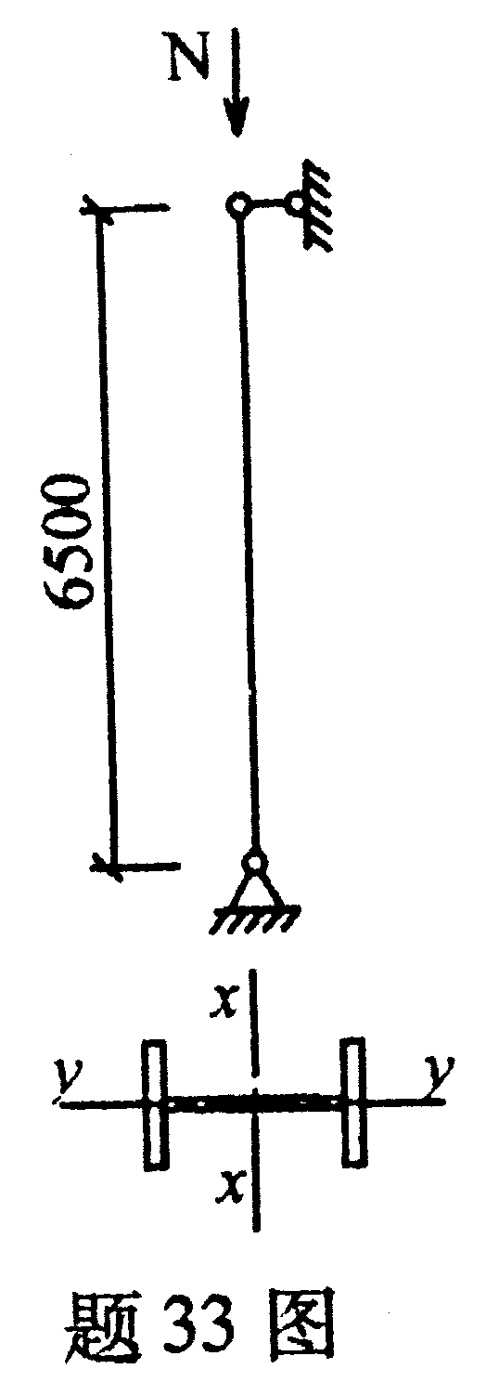
34.如图所示支座嵌固、承受静力均布荷载作用是悬臂梁，设计荷载q=55N/mm,试验算此梁的强度是否满足要求。已知：钢材Q235B，f=215N/mm²,f_{v}=125N/mm²,$γ$_{x}=1.05,I_{x}=2.95×10⁸mm⁴,S_{x}=6.63×10⁵mm³,截面无削弱，计算时忽略自重。
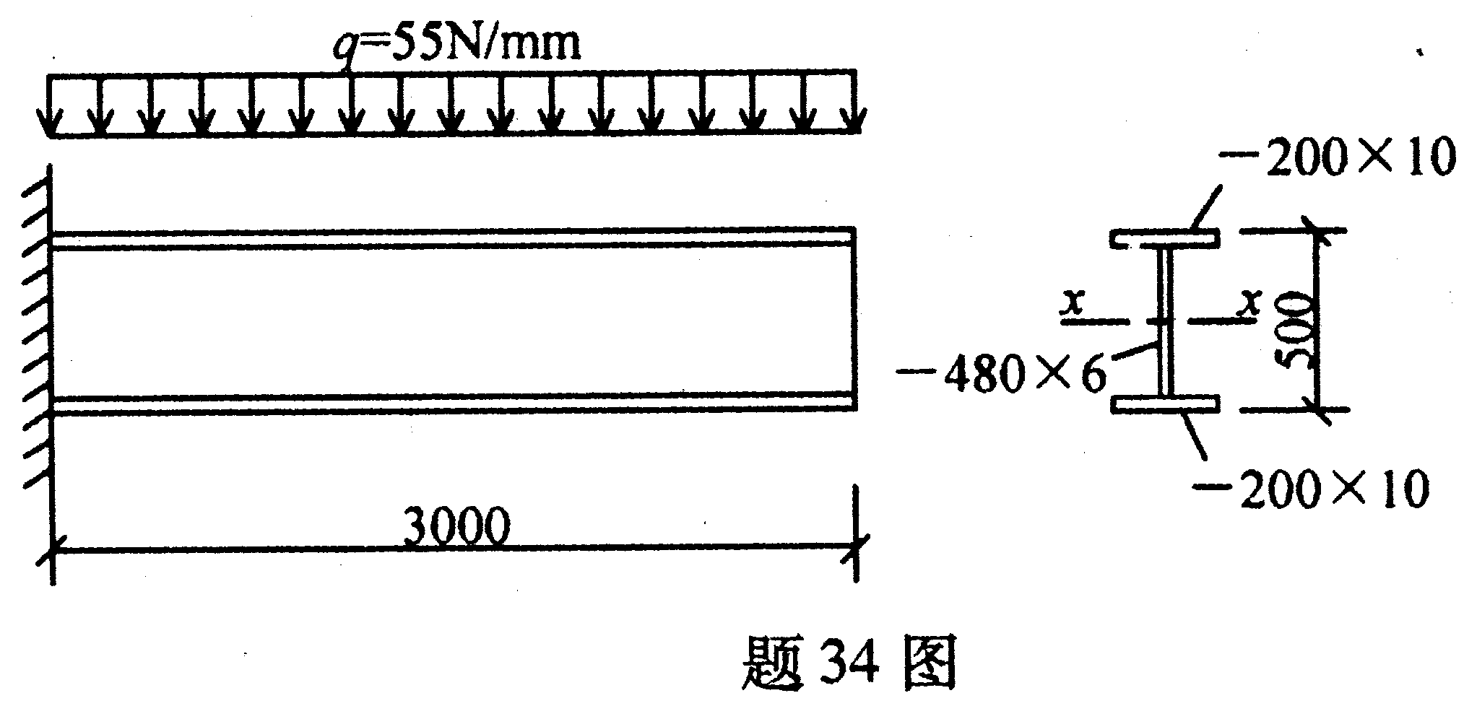
35.验算图示双轴对称工字形截面压弯杆件在弯矩作用平面外的稳定性。已知：钢材为Q235B，f=215N/mm²;荷载设计值N=350kN、q=6.5kN/m;l_{ox}= l_{oy}=6m,A=5580mm²,I_{x}=6.656×10⁷mm⁴,i_{x}=109.2mm,i_{y}=52.6mm;平面外稳定验算的截面影响系数η=1.0、等效弯矩系数 β_{tx}=1.0、整体稳定系数$ϕ$_{b}=1.07-$\frac{λ_{y}^{2}}{\text{44000}}$·$\frac{f_{y}}{\text{235}}$。
$$γ$$ | 95 | 100 | 105 | 110 | 115 | 120 | 125 | 130
$$ϕ$$ | 0.588 | 0.555 | 0.523 | 0.493 | 0.464 | 0.437 | 0.411 | 0.387
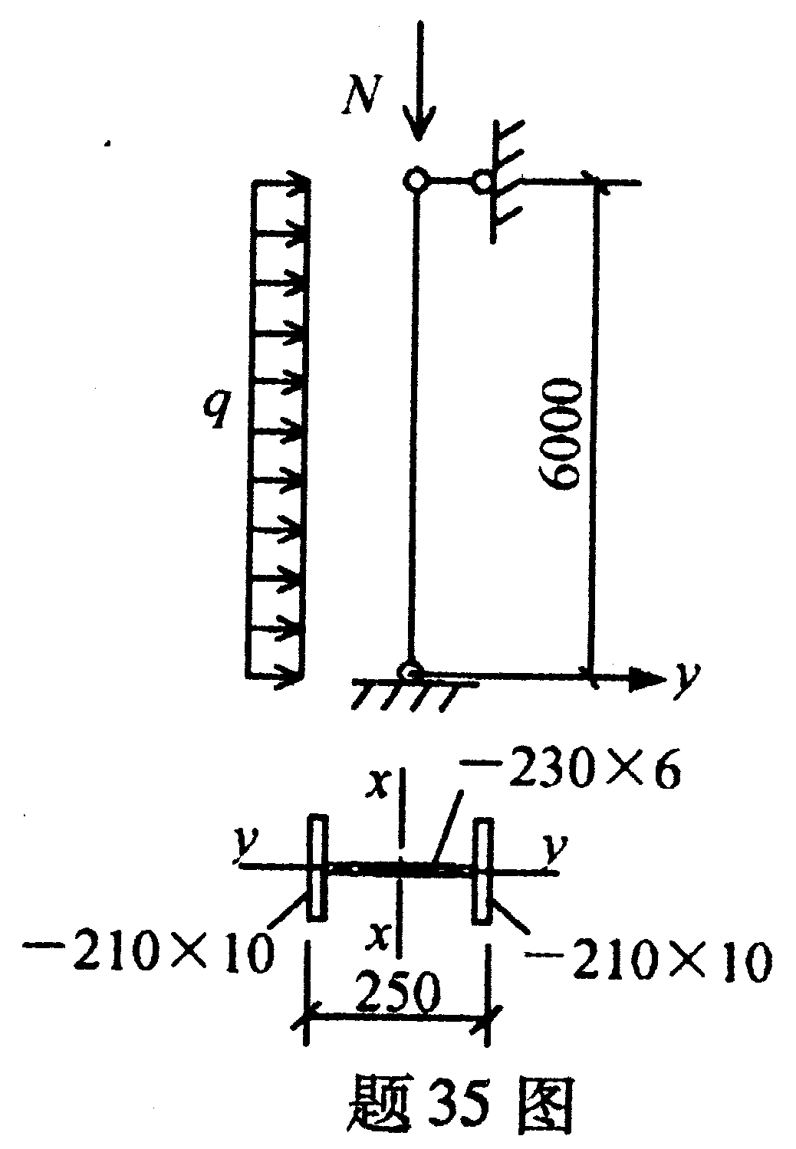
四、分析题（8分）
36．如图所示在集中荷载作用下的简支梁，钢材为Q235B级。①请指出此梁腹板所受的各种应力，并分析腹板可能发生的局部失稳形式；②若腹板的局部稳定不能满足要求，请在图中画出合理的加劲肋布置形式。（加劲肋间距不必计算，合理即可）
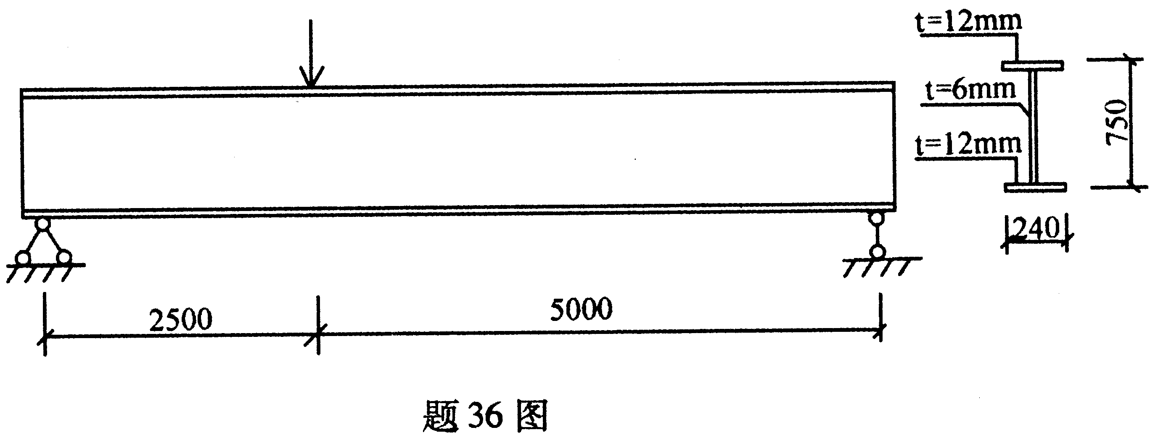
五、综合题（12分）
37.如图所示为格构柱的铰接柱脚。①请指出图中零件a和b的名称；②给出此柱脚的传力过程；③按图中所示的标注，给出柱脚底板平面尺寸的验算公式；④指出板块区域Ⅰ、Ⅱ、Ⅲ各属于几边支承板；⑤如果板块区域Ⅰ、Ⅱ、Ⅲ在基础反力作用下的弯矩最大值为M_{max},
请给出确定底板厚度的计算方法。
